*Федеральное государственное бюджетное образовательное учреждение* *высшего образования*

|  |  |
| --- | --- |
| **Gerb-BMSTU_01** | ***«Московский государственный технический университет  имени Н.Э. Баумана»***  ***(национальный исследовательский университет)***  ***(МГТУ им. Н.Э. Баумана)*** |

ФАКУЛЬТЕТ \_\_\_\_ИНФОРМАТИКА И СИСТЕМЫ УПРАВЛЕНИЯ\_\_\_\_\_\_\_\_

КАФЕДРА \_\_\_\_\_\_Компьютерные Системы и сети (ИУ6)\_\_\_\_\_\_\_\_\_\_\_

**Отчет**

**о рубежном контроле № 1**

**15 вариант**

**Дисциплина:** Электротехника\_\_\_\_\_\_\_\_\_\_\_\_\_\_\_\_\_\_\_

Студент гр. ИУ6-33Б **\_\_\_\_\_\_\_**22.10.2023\_ \_\_\_\_В. К. Залыгин\_\_\_

(Подпись, дата) (И.О. Фамилия)

Преподаватель  **\_\_\_\_\_\_\_\_\_\_\_\_\_\_\_\_\_\_ \_\_\_\_\_\_\_\_\_\_\_\_\_\_\_\_\_\_**

(Подпись, дата) (И.О. Фамилия)

Москва, 2023

**Задание**

Для схемы и значений параметров своего варианта ДЗ1:

1. Рассчитать токи методом уравнений Кирхгофа

2. Рассчитать баланс активной мощности

Расчеты следует представить подробно со всеми промежуточными выкладками в рукописном виде. После аналитического вывода системы линейных алгебраических уравнений (СЛАУ) с действительными коэффициентами для каждого из методов решение СЛАУ можно выполнить в любом математическом пакете. Обозначения в формулах должны быть отмечены на чертеже схемы и объяснены в тексте.

**Параметры к РК1 и ДЗ1**

ЭДС

|  |  |  |  |  |  |  |  |  |
| --- | --- | --- | --- | --- | --- | --- | --- | --- |
|  | **E1** | **E2** | **E3** | **E4** | **E5** | **E6** | **E7** | **E8** |
| 1 | 200j | 200-200j | 100cos(ωt+2700) | 100sin(ωt+900) | 100cos(ωt-1800) | 200+200j | -200-200j | 200 |
| 2 | 200-200j | 100cos(ωt+2700) | 100sin(ωt+900) | 100cos(ωt-1800) | 200+200j | -200-100j | 200 | 200j |
| 3 | 100cos(ωt+2700) | 100sin(ωt+900) | 100sin(ωt-1800) | 200+200j | -100-200j | 200 | 200j | 200-200j |
| 4 | 100sin(ωt+900) | 100cos(ωt-1800) | 200+200j | -200-200j | 200 | 200j | 200-200j | 100cos(ωt+2700) |
| 5 | 100cos(ωt-1800) | 200+200j | -200-200j | 200 | 200j | 200-200j | 100cos(ωt+2700) | 100sin(ωt+900) |

Пассивные компоненты

|  |  |  |  |  |  |  |  |  |
| --- | --- | --- | --- | --- | --- | --- | --- | --- |
| Обозна-чения групп | **Z1\*** | **Z2\*** | **Z3\*** | **Z4\*** | **Z5\*** | **Z6\*** | **Z7\*** | **Z8\*** |
| 1 | 100 Ом | **100 мГн** | 10 мкФ | 200 Ом | 200 мГн | 20 мкФ | 400 Ом | 400 мГн |
| 2 | 100 мГн | 10 мкФ | 200 Ом | **200 мГн** | 20 мкФ | 400 Ом | 400 мГн | 100 Ом |
| 3 | 10 мкФ | 200 Ом | 200 мГн | 20 мкФ | 400 Ом | **400 мГн** | 100 Ом | 100 мГн |
| 4 | 200 Ом | 200 мГн | 20 мкФ | 400 Ом | 400 мГн | 100 Ом | 100 мГн | **10 мкФ** |
| 5 | **200 мГн** | 20 мкФ | 400 Ом | 400 мГн | 100 Ом | 100 мГн | 10 мкФ | 200 Ом |

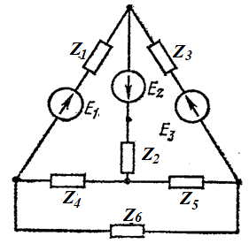

Рисунок 1 - схема

**Решение**

**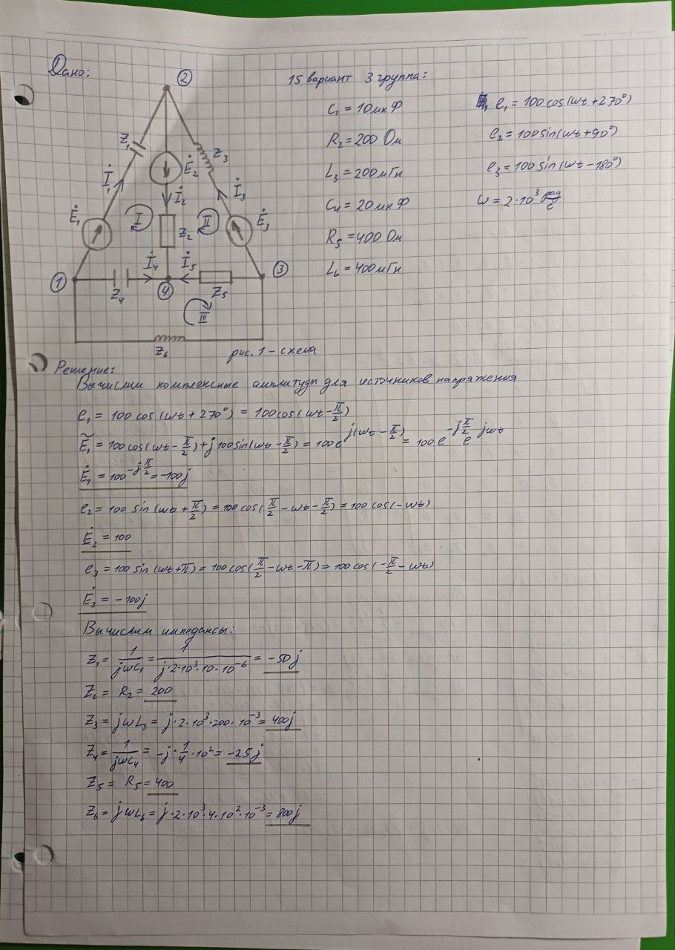**

Рисунок - решение

**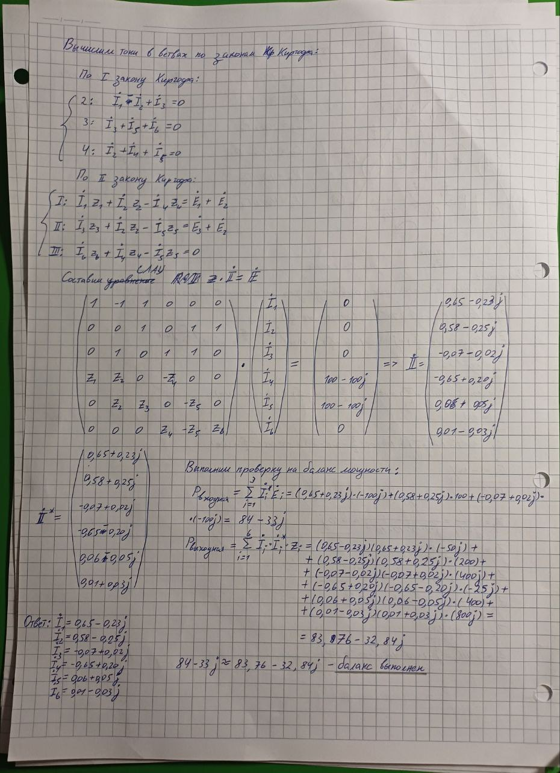**

Рисунок - решение

**Вывод**

Был выполнен расчет токов в ветвях схемы методом уравнений Киргофа и метода комплексных амплитуд с помощью математического пакета Wolfram Alpha. Решение проверено путём вычисления активной мощности системы.